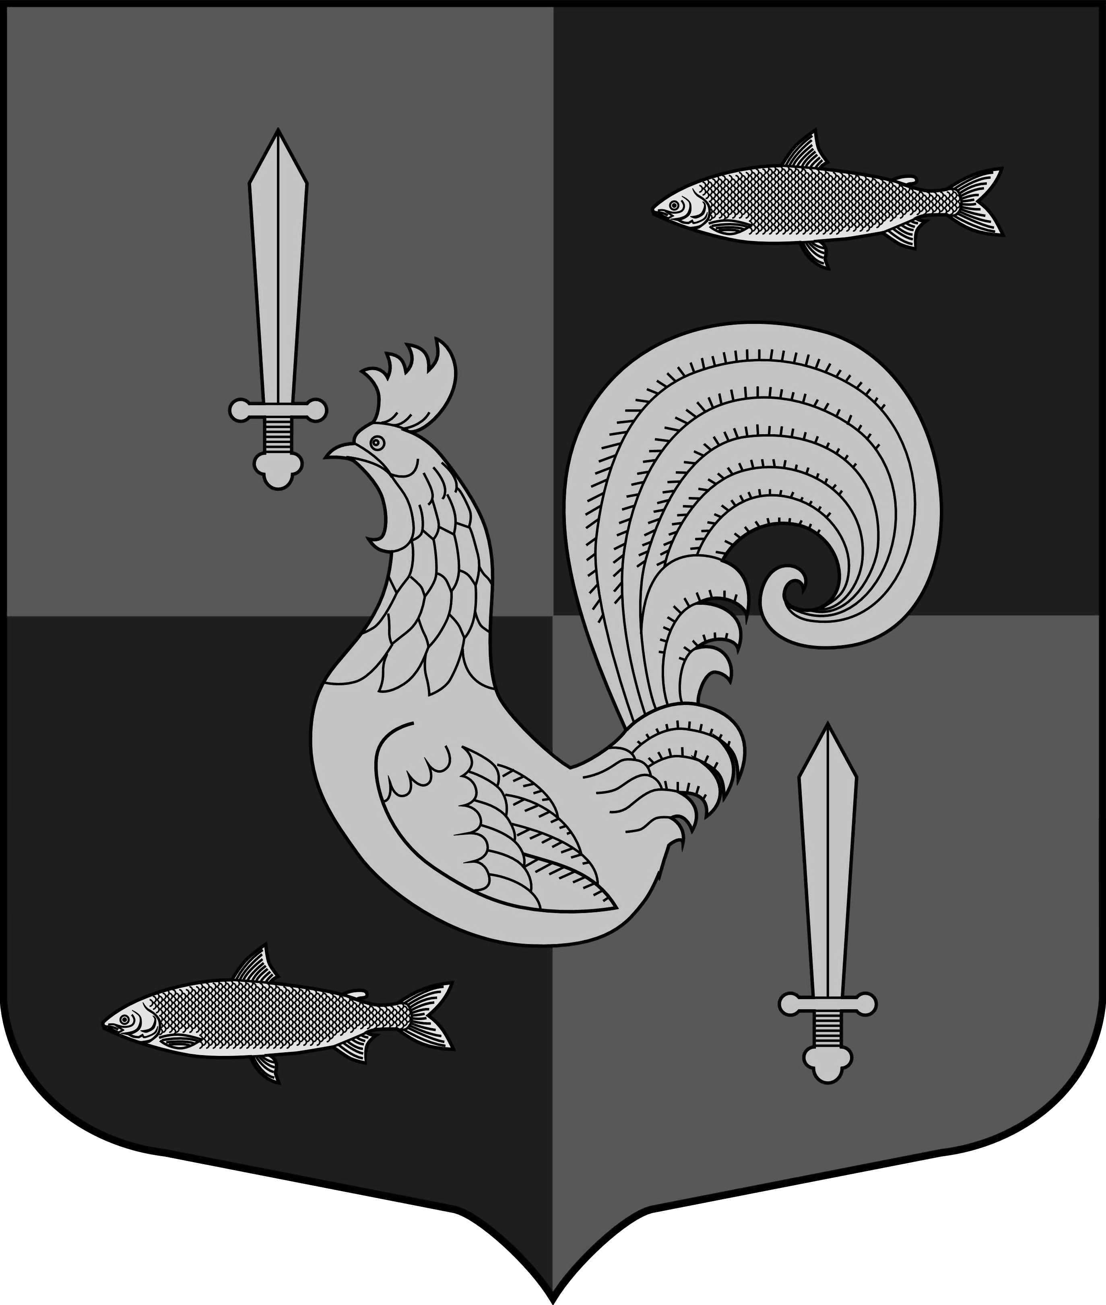

Администрация Муниципального образования

Приладожское городское поселение

Кировского муниципального раЙона Ленинградской области

ПОСТАНОВЛЕНИЕ

от 07 августа 2017 г. № 303

Об утверждении положения о мерах социальной поддержки добровольной пожарной дружины (команды) и добровольных пожарных на территории муниципального образования Приладожское городское поселение Кировского муниципального района Ленинградской области

В соответствии Федеральными законами от 21 декабря 1994 года № 69-ФЗ «О пожарной безопасности», от 06 мая 2011 года № 100-ФЗ «О добровольной пожарной охране», от 06 октября 2003 года № 131-ФЗ «Об общих принципах организации местного самоуправления в Российской Федерации», постановлением Правительства Ленинградской области от 16 июля 2014 года № 312 «О гарантиях социальной защиты членов семей работников добровольной пожарной охраны и добровольных пожарных» и в целях реализации требований пожарной безопасности, соблюдения прав и законных интересов добровольных пожарных, обеспечения материальной и социальной поддержки добровольной пожарной дружины и добровольных пожарных в муниципальном образовании Приладожское городское поселение Кировского муниципального района Ленинградской области:
1. Утвердить Положение о мерах социальной поддержки добровольной пожарной дружины (команды) и добровольных пожарных на территории муниципального образования Приладожское городское поселение Кировского муниципального района Ленинградской области, согласно приложению.
2. Настоящее постановление подлежит официальному опубликованию.
3. Контроль за исполнением настоящего постановления оставляю за собой.

Заместитель главы администрации Т.Н. Вересова

Разослано: дело, вед. специалисту, МУП «ПриладожскЖКХ», МКУК «ДК п. Приладожский», старосте д. Назия, ИД «Ладога», официальный сайт
Приложение 1
к постановлению главы
администрации Приладожское
городское поселение
Кировского муниципального
района Ленинградской области
от 07 августа 2017 № 303

Положение
о мерах социальной поддержки
добровольной пожарной дружины (команды) и добровольных пожарных на территории муниципального образования Приладожское городское поселение Кировского муниципального района Ленинградской области

1. Общие положения.
1.1. Настоящее Положение определяет меры морального и материального стимулирования, меры социальной поддержки и гарантии социальной защиты добровольных пожарных и их семей на территории муниципального образования Приладожское городское поселение Кировского муниципального района Ленинградской области (далее - МО Приладожское ГП).
1.2. Целями и задачами является повышение престижности добровольного участия граждан и роли добровольной пожарной дружины (команды) в обеспечении пожарной безопасности, стимулирование активного участия добровольных пожарных в профилактике и (или) тушении пожаров, проведении аварийно-спасательных работ, обеспечение пожарной безопасности на территории МО Приладожское ГП.

2. Материальное и моральное стимулирование деятельности добровольных пожарных.

2.1 За активное участие в обеспечении пожарной безопасности и тушении пожаров предусмотрены следующие меры морального поощрения добровольных пожарных:
- награждение Почетной грамотой главы администрации,
- награждение Почетной грамотой Губернатора Ленинградской области,
- направление Благодарственного письма по месту работы или учебы добровольного пожарного с извещением о добросовестном выполнении им общественных обязанностей.
Кандидатуры на поощрение Губернатора Ленинградской области, главы администрации представляются начальником отряда ОГПС Кировского района и руководством добровольной пожарной дружины (команды) в администрацию МО Приладожское ГП.
Награждение лучших добровольных пожарных производится главой администрации МО Приладожское ГП в торжественной обстановке с широким информированием общественности.

2.2 Администрация МО Приладожское ГП вправе устанавливать форму и размеры материального стимулирования деятельности добровольной пожарной дружины (команды) и добровольных пожарных.
2.3. Финансирование мер морального и материального стимулирования деятельности добровольной пожарной дружины (команды) и добровольных пожарных осуществляется за счет средств, предусмотренных в бюджете МО Приладожское ГП на очередной финансовый год, взносов и пожертвований, и иных средств, не запрещенных законодательством Российской Федерации.
2.4. Форма материального стимулирования добровольных пожарных и размеры денежных вознаграждений (премий) добровольным пожарным устанавливаются постановлением главы администрации МО Приладожское ГП по представлению руководителя добровольной пожарной дружины (команды) в объеме средств, предусмотренных на содержание добровольной пожарной дружины (команды), учитывая личный вклад добровольных пожарных в результаты деятельности добровольной пожарной дружины (команды).
2.5. Руководители предприятий и организаций, находящихся на территории МО Приладожское ГП, независимо от форм собственности и их ведомственной принадлежности, вправе устанавливать дополнительные меры поощрения и льготы добровольным пожарным по месту работы.

3. Страхование добровольных пожарных.

Администрация МО Приладожское ГП, в порядке оказания поддержки за счет бюджетных средств, предусмотренных в соответствующем объеме, может осуществлять личное страхование добровольных пожарных, привлекаемых к участию в тушении пожаров, проведению аварийно-спасательных работ, спасению людей и имущества при пожарах и оказанию первой помощи пострадавшим.

4. Компенсации и льготы, предусмотренные добровольным пожарным

4.1. Администрация МО Приладожское ГП, за счет выделенных на эти цели бюджетных средств, вправе возмещать работникам добровольной пожарной охраны и добровольным пожарным, привлекаемым к участию в тушении пожаров и проведении аварийно-спасательных работ, расходы, связанные с использованием личного транспорта для выполнения задач добровольной пожарной охраны либо проездом на всех видах общественного транспорта (кроме такси) к месту пожара и обратно, а также обеспечивать бесплатное питание добровольных пожарных и работников добровольной пожарной охраны в период исполнения ими своих обязанностей.
4.2. Иные компенсации и льготы добровольным пожарным, не предусмотренные настоящим постановлением, осуществляются в соответствии со статьей 18 Федерального закона от 06 мая 2011 года № 100-ФЗ «О добровольной пожарной охране».

5. Гарантии социальной защиты членов семей работников добровольной пожарной охраны и добровольных пожарных.

5.1. Гарантии социальной защиты семей работников добровольной пожарной охраны добровольных пожарных устанавливаются в соответствии с постановлением Правительства Ленинградской области от 16 июля 2014 года № 312 «О гарантиях социальной защиты членов семей работников добровольной пожарной охраны и добровольных пожарных», в котором определен порядок, размеры выплаты членам семьи работников добровольной пожарной охраны и добровольного пожарного, работавших в общественном учреждении пожарной охраны, зарегистрированном на территории Ленинградской области, в случае их гибели (смерти), а также возмещения расходов, связанных с погребением.
5.2 Выплата единовременных пособий осуществляются за счет средств бюджета Ленинградской области.

6. Источник финансирования

Экономическое стимулирование добровольных пожарных и содержание добровольной пожарной дружины (команды) осуществляются за счёт средств местного бюджета, предусмотренных на эти цели муниципальной программой «Обеспечение безопасности и жизнедеятельности населения в чрезвычайных ситуациях природного и техногенного характера, обеспечение пожарной безопасности, в муниципальном образовании Приладожское городское поселение Кировского муниципального района Ленинградской области на 2017-2019 годы».

_______________________________________________________

_________________________________

